Домашнее задание к уроку №7.

1. Написана программа:

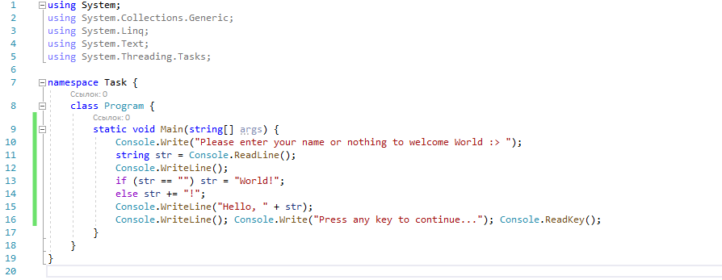

2. Произведена сборка с помощью MSBuild:

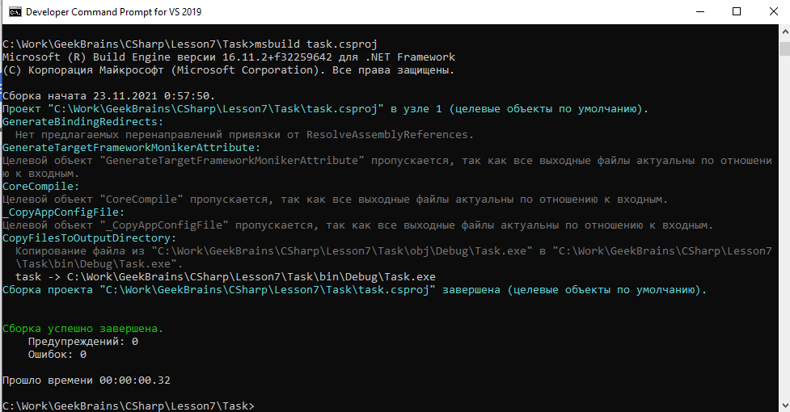

3a. Произведена декомпиляция с помощью dotPeek:

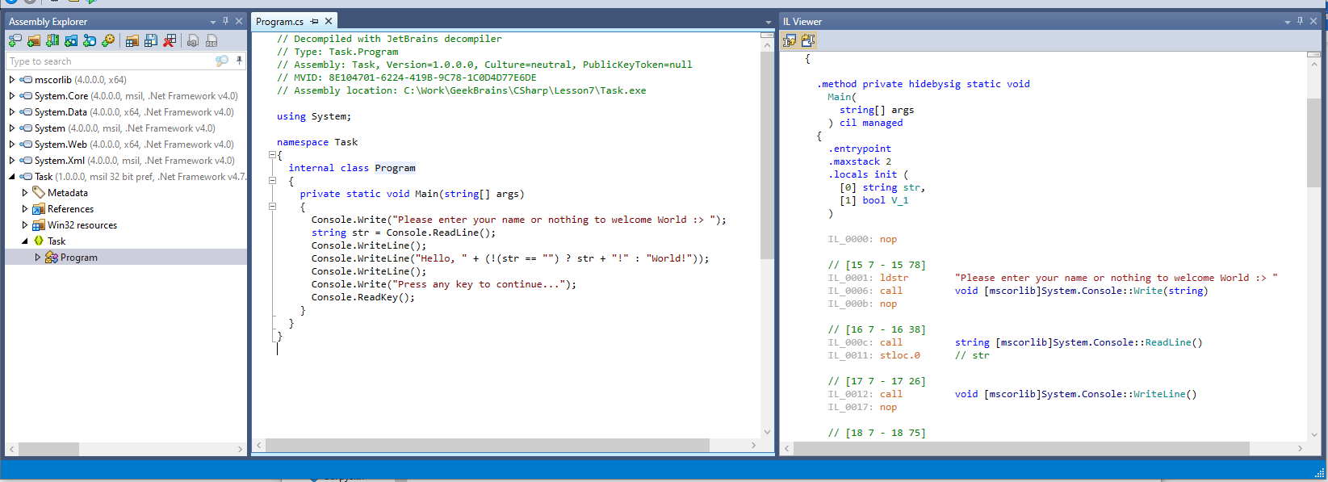

3b. Внесены изменения в код:

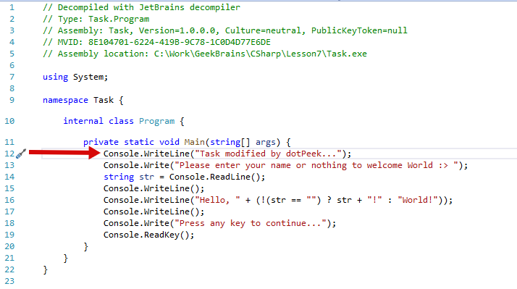

3c. Произведена сборка уже декомпилированного и измененного файла с помощью MSBuild:

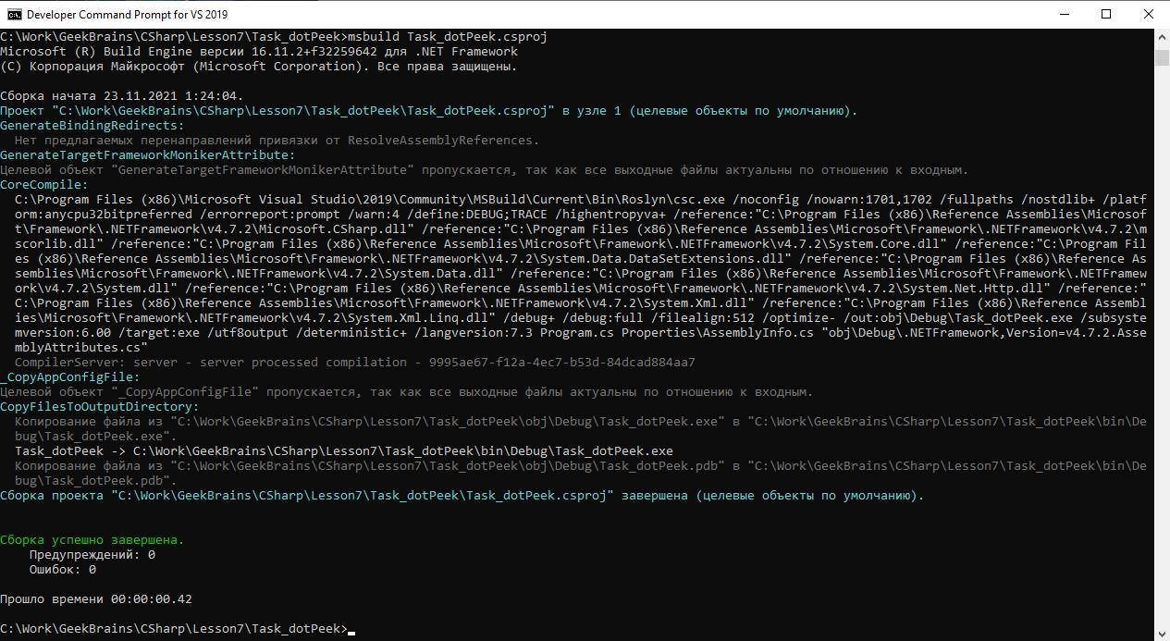

4. Для работы через ILDasm, была откомпилирована RELEASE-версия исходной программы.

5a. Проведена декомпиляция ILDasm:

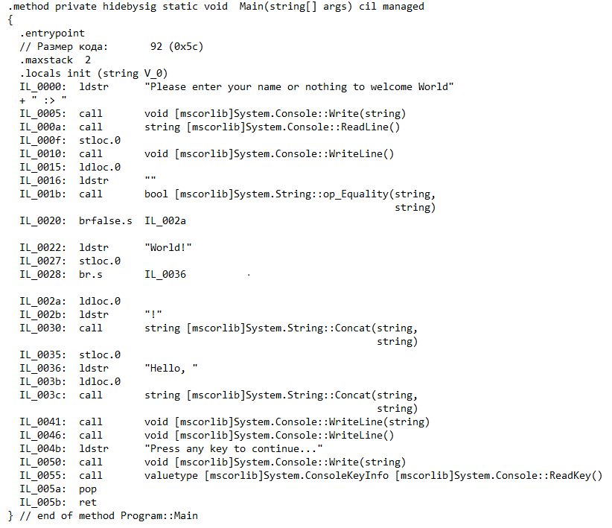

5b. Приветствие по умолчанию изменено с World! На Universe!

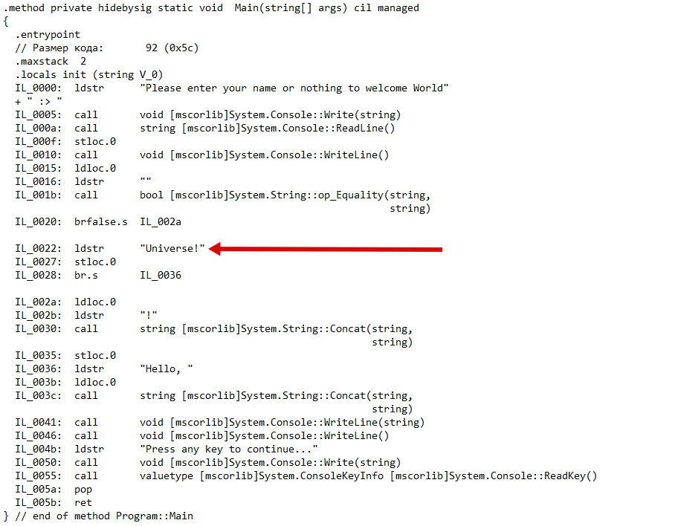

5c. Исправленный файл скомпилирован:

